# Dijagrami slučajeva korištenja

Konceptualna razina – visoka razina apstrakcije

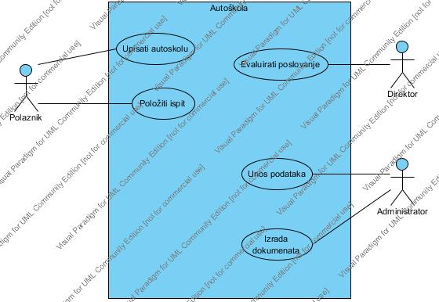

|  |
| --- |
| Slučaj korištenja - Autoškola |
| Kratki opis – Polaznik upisuje autoškolu i polaže vozački ispit. Administrator unosi podatke i izrađuje dokumente. Direktor evaluira cjelokupno poslovanje autoškole. |
| Primarni učesnik – Polaznik, Administrator, Direktor |
| Sekundarni učesnik - / |
| Preduvjeti – polaznik donosi odluku o upisu u autoškolu. |
| Osnovni scenarij –   1. Slučaj korištenja započinje odlukom potencijalnog polaznika da upiše autoškolu. 2. Nakon provedene procedure upisa u autoškolu, polaznik je u mogućnosti polagati vozački ispit. 3. Administrator unosi podatke o polaznicima, zaposlenicima, inventaru… 4. Nakon što je pojedina baza podataka ažurirana od strane administratora isti je u mogućnosti izrađivati dokumente potrebne za poslovanje autoškole. 5. Na temelju generiranih izvještaja, ali i uvida u baze podataka direktor evaluira cjelokupno poslovanje autoškole. |
| Posljedice – polaznik upisao autoškolu te položio vozački ispit. Administrator ažurira bazu podataka te generira izvještaje na temelju kojih direktor donosi poslovne odluke. |
| Iznimke i pogreške – polaznik ne upiše autoškolu. Polaznik padne vozački ispit. |

Razrada slučaja korištenja Upisati autoškolu

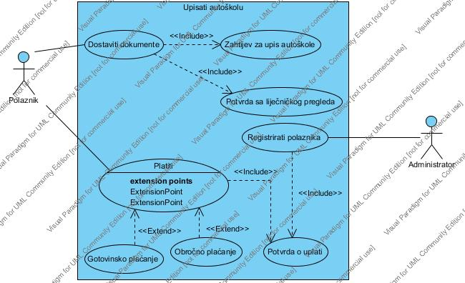

|  |
| --- |
| Slučaj korištenja – Upisati autoškolu |
| Kratki opis – Polaznik dostavlja potrebne dokumente te plaća iznos koji je potreban za troškove polaganja vozačkog ispita u autoškoli. Administrator registrira upis novog polaznika autoškole. |
| Primarni učesnik - Polaznik |
| Sekundarni učesnik - Administrator |
| Preduvjeti – polaznik donosi liječničku potvrdu da je sposoban pristupiti polaganju vozačkog ispita te predaje potvrdu o plaćanju. |
| Osnovni scenarij –   1. Slučaj korištenja započinje dostavom dokumenata od strane polaznika. Dokumenti koji su potrebni i bez kojih upis u autoškolu ne bi bio moguć jesu zahtjev za upis u autoškolu te potvrda sa liječničkog pregleda. 2. Polaznik ima obvezu platiti autoškolu s time da mu je na izbor ostavljeno želi li platiti gotovinom ili putem obročnog plaćanja. U svakom slučaju plaćanje mora sadržavati i potvrdu o uplati. 3. Temeljem potvrde o uplati administrator je u mogućnosti registrirati polaznika u bazu podataka. |
| Posljedice – polaznik je upisao autoškolu te je registriran kao takav u bazu podataka. |
| Iznimke i pogreške – polaznik ne zadovolji na liječničkom pregledu te nije sposoban polagati vozački ispit, a samim time niti upisati autoškolu. Polaznik se odluči za obročno plaćanje pa to ne čini u skladu sa ugovorom. |

Razrada slučaja korištenja Položiti ispit

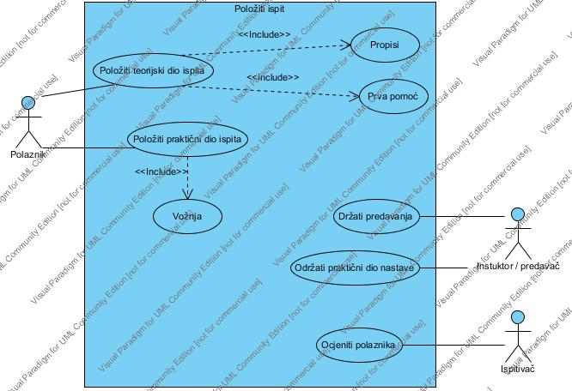

|  |
| --- |
| Slučaj korištenja – Položiti ispit |
| Kratki opis – Nakon što instruktor održi predavanja polaznik je u mogućnosti pristupiti polaganju teorijskog dijela vozačkog ispita. Po završetku praktičnog dijela nastave pod smotrom instruktora polaznik može polagati praktični dio ispita, odnosno vožnju pri čemu ga ocjenjuje ispitivač. |
| Primarni učesnik – Polaznik, Instruktor / Predavač |
| Sekundarni učesnik - Ispitivač |
| Preduvjeti – Da bi položio vozački ispit polaznik mora odslušati predavanja iz teorijskog dijela nastave te odraditi 30 h praktičnog dijela nastave, odnosno vožnje. |
| Osnovni scenarij –   1. Scenarij započinje time da Instruktor / Predavač održi predavanja iz teorijskog dijela nastave. 2. Po završetku predavanja polaznik može pristupiti polaganju teorijskog dijela nastave što obavezno uključuje polaganje propisa i prve pomoći. 3. Nakon što Instruktor / Predavač i polaznik odvoze 30 h vožnje koje ulaze u praktični dio nastave, polaznik može pristupiti polaganju istog. 4. Pristupnik mora položiti vožnju kako bi položio praktični dio ispita pri čemu ga Ispitivač ocjenjuje. |
| Posljedice – polaznik položi vozački ispit. |
| Iznimke i pogreške – Polaznik ne položi propise ili prvu pomoć pa ne može niti pristupiti polaganju vožnje tj. praktičnog dijela nastave. Polaznik položi teorijski dio, ali ne zadovolji na vožnji. |

Razrada slučaja korištenja Unos podataka

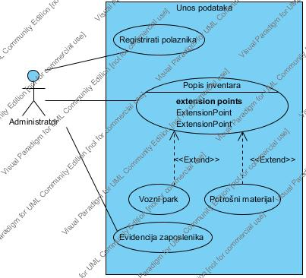

|  |
| --- |
| Slučaj korištenja – Unos podataka |
| Kratki opis – Administrator registrira polaznike, te ažurira bazu podataka o popisu inventara. Administrator ima ovlasti i zaduženja o evidenciji zaposlenika. |
| Primarni učesnik - Administator |
| Sekundarni učesnik - / |
| Preduvjeti – potrebna je promjena postojećeg stanja u bazi podataka o polaznicima, zaposlenicima ili inventaru kako bi administrator ažurirao spomenute. |
| Osnovni scenarij –   1. Slučaj korištenja u potpunosti se odvija od strane administratora, a započinje registriranjem polaznika u autoškolu. 2. Administrator također ažurira evidenciju zaposlenika. 3. U bazi podataka o popisu inventara administrator može unositi podatke o stanju voznog parka ili o zalihama potrošnog materijala. |
| Posljedice – ažurirana baza podataka o polaznicima, zaposlenicima ili inventaru. |
| Iznimke ili pogreške – Ukradeno vozilo iz voznog parka. |

Razrada slučaja korištenja Izrada dokumenata

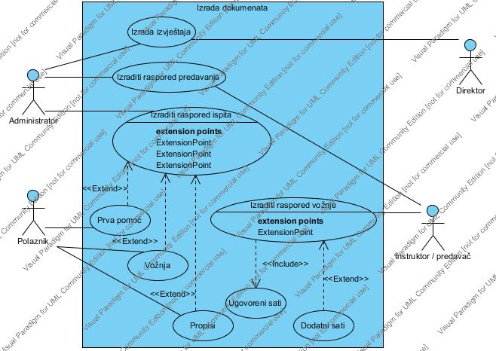

|  |
| --- |
| Slučaj korištenja – Izrada dokumenata |
| Kratki opis – Administrator izrađuje izvještaj u kojeg ima uvid direktor. Administrator izrađuje raspored predavanja u kojeg ima uvid Instruktor / Predavač. Administrator izrađuje raspored ispita u kojeg uvid ima polaznik. Instruktor / Predavač izrađuje raspored vožnje. |
| Primarni učesnik – Administrator, Instruktor / Predavač |
| Sekundarni učesnik – Polaznik, Direktor |
| Preduvjeti – Administrator mora znati koliko je polaznika upisalo autoškolu te koliko ih je položilo koji segment ispita (teorijski ili praktični segment) kako bi napravio valjane rasporede. Osim toga mora imati uvid u trenutačan broj instruktora raspoloživih za teorijska / praktična predavanja prema čemu slaže raspored za iste. |
| Osnovni scenarij –   1. Slučaj korištenja započinje izradom rasporeda predavanja ovisno o broju upisanih polaznika u autoškolu, a u isti raspored uvid ima Instruktor / Predavač. 2. Instruktor / Predavač kreira raspored vožnje za pojedine polaznike koji nužno mora biti za ugovorom određene sate ili za opcionalno dodatno plaćene satove vožnje. 3. Administrator izrađuje raspored ispita i to u 3 varijante:   a). raspored ispita za prvu pomoć.  b). raspored ispita za propise  c). raspored ispita za vožnju  Polaznik može vidjeti termine ispita za bilo koju od varijanti.   1. Na temelju izvještaja koje generira administrator direktor djeluje. |
| Posljedice – generirani izvještaji, rasporedi predavanja, ispita i vožnje. |
| Iznimke ili greške - / |

Razrada slučajeva korištenja Evaluacija poslovanja

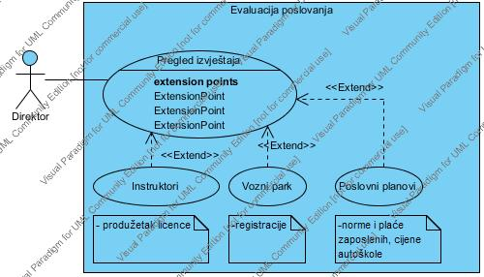

|  |
| --- |
| Slučaj korištenja – Evaluacija poslovanja |
| Kratki opis – direktor na temelju pregleda izvještaja ima uvid u cjelokupno poslovanje autoškole (status instruktora, voznog parka) te donosi poslovne planove. |
| Primarni učesnik - Direktor |
| Sekundarni učesnik - / |
| Preduvjeti – prethodno generirani izvještaji. |
| Osnovni scenarij –   1. Slučaj korištenja započinje pregledom izvještaja od strane direktora. 2. U izvještaju direktor može uvidjeti podatke o instruktorima i eventualnom njihovom statusu (primjerice da li mu je potrebno produžiti licencu). 3. U izvještaju direktor može uvidjeti da je pojedino vozilu iz voznog parka potrebno obaviti servis ili registraciju. 4. Na temelju pregleda izvještaja direktor može donijeti zaključke o normama i plaćama zaposlenih te poslovne planove u svezi sa prihodima / rashodima. Na temelju tih podataka moguće je odrediti cijenu autoškole. |
| Posljedice – Poslovni planovi. |
| Iznimke ili pogreške - / |